Вблизи ТПУ в Москве будут строить более шести млн «квадратов» жилья
16.09.2016
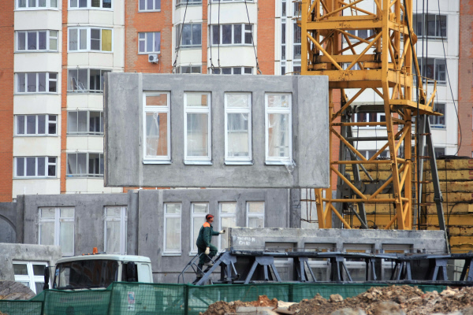
На территориях вблизи транспортно-пересадочных узлов будет построено свыше шести миллионов кв. м жилья, сообщает сайт Стройкомплекса Москвы со ссылкой на главу Москомстройинвеста Константина Тимофеева. Однако дома не будут строиться в технологической части ТПУ.
- Проекты планировок ТПУ охватывают большие площади, в их границы включаются и прилегающие территории, чтобы создавать сбалансированную застройку. Поэтому жилье может быть построено в границах рассмотрения проектов планировок, - уточнил К. Тимофеев.
По его словам, тем самым столица дает возможность инвесторам включить в проекты жилье, а также торговые объекты, помещения под офисы и социальные объекты – школы, детсады, медучреждения. В числе самых крупных ТПУ сейчас те, что связаны с развитием платформ МЦК, переходами с них в метро и на радиальные пригородные электропоезда.

Адрес страницы: http://izmaylowo.mos.ru/presscenter/news/detail/3758187.html
Управа района Измайлово города Москвы

